Мектеп: Алға ауданы, Тамды орта мектебі
Сабақ: Қазақстан тарихы |  | Тақырыбы: Андронов және Беғазы-Дәндібай мәдениеттері (2 сабақ)
Күні:2.06.2017 ж |  | Мұғалімнің аты-жөні: Садуакасова Лира Уликпановна
Сынып: 5 |  | Қатысқандар саны: |  | Қатыспағандар:
Осы сабаққа негізделген оқу мақсаты: |  | 5.2.2.5. Ә.Марғұланның Қазақстан археологиясының дамуына қосқан үлесін айқындау;  5.2.2.2. Археологиялық деректерге сүйене отырып, Андронов және Беғазы-Дәндібай мәдениеттерінің белгілерін анықтау;
Сабақ мақсаттары: |  | Барлық оқушылар:  - Академик Ә.Марғұланның археологиялық зерттеулерімен танысады;
Оқушылардың басым бөлігі:
- Оқушылар артефактілер негізінде қола дәуірі адамдарының өмірі мен дүниетанымын сипаттайды;

Кейбір оқушылар:
- Кейбір оқушылар Беғазы-Дәндібай мәдениетінің ерекшеліктерін зерттеп, өзге ескерткіштермен салыстыра біледі.

Бағалау критерийлері |  | 1.Ә.Марғұланның археологиялық зерттеулерін анықтайды  2. Археологиялық ескерткіштердің ерекшеліктерін ажырату арқылы, қола дәуірі адамдарының өмірі мен дүниетануын сипаттау  3. Қабілетіне қарай дәлелді ой, қорытынды жасау  4. Мәтінді, жаңа ақпаратты бірлесе игеруде қиын жерлерін талқылау, бір-біріне түсіндіру
Тілдік мақсат: |  | Оқушылар орындай алады:  - өткен тақырыпты, яғни бұрынғы алған білімін жаңа ақпаратпен ұштастырады  - тақырыпқа сай нақты дәлелдер келтіреді  - Беғазы-Дәндібай мәдениетіне жататын ескерткіштердің ерекшелігі мен маңыздылығын біледі  - Дәйекті ой қорытынды жасайды;
Пәндік лексика және терминдер
Қорым, оба

Диалогқа/жазылымған қажетті сөз тіркестер
1. Ә.Марғұлан туралы не білеміз, қай кезеңді зерттеді?
2. Беғазы-Дәндібай мәдениеті қола дәуірінің қай кезеңіне жатады?
3. Қола дәуірінде мал санының өскенін қалай дәлелдеуге болады?
4. Беғазы-Дәндібай мәдениеті мен Андронов мәдениетінің қандай ұқсастық, айырмашылықтары бар?
Құндылықтарға баулу |  | Шығармашылық және сын тұрғысынан ойлау, қарым-қатынас жасау қабілеті, өзгелердің мәдениетіне және көзқарастарына құрметпен қарау, жауапкершілік, айналадағыларға қамқорлық көрсету.
Пәнаралық байланыс |  | Жаратылыстану, бейнелеу өнері
Алдыңғы оқу |  | Қазақстандағы қола дәуірі ескерткіштерінің қандай ерекшеліктері бар?
Жоспар

Жоспарлаған уақыт есебі | Жоспарланған  жаттығулар |  |  |  |  | Ресурстар
Басы  5+5 минут | Ұйымдастыру кезеңі  І. Тренинг «Бұл тұлға...» оқушылар өздерінің бойындағы қасиеттерін айтады.  ІІ. "Мозаика" әдісі арқылы топқа бөлу  1 топ: Андронов мәдениеті тобы  2 топ: Беғазы-Дәндібай мәдениеті тобы  3 топ: Қола дәуірі тобы  Қалыптастырушы бағалау: оқушылардың дұрыс жауаптарын мадақтау "Бас бармақ" әдісі  ІІІ. Миға шабуыл: (суретке бойынша ой қозғау)  - Мына суреттерден не көріп тұрсысыздар?  - Ә.Марғұлан туралы не білеміз?  - Қола дәуірінің соңғы кезеңіне жататын мәдениеттің Беғазы-Дәндібай мәдениеті деп аталу себебі? |  |  |  |  | 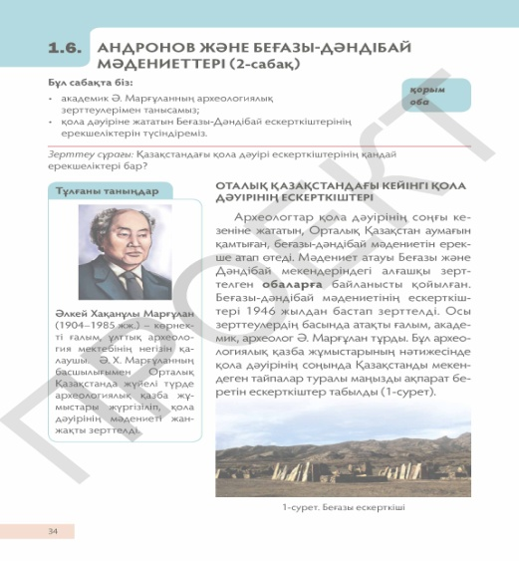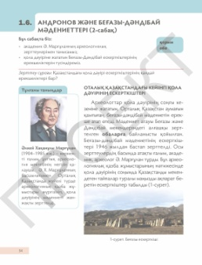  сурет,  стикерлер  кеспе қағаздар,  слайд
Ортасы  25 минут  (10+5+10) | 1-тапсырма: Үш топқа мәтінмен жұмыс «Ротация»(ауыстыру)әдісі.  Әр топқа төмендегі сұрақтар беріледі.  -Андронов мәдениеті  -Беғазы-Дәндібай мәдениеті  -Ә.Марғұлан  Мұғалімнің белгі беруімен оқушылар сағат тілі бойынша орындарын алмастырып отырады(яғни сұрақтарымен)өзге топтың сұрағы мен жауабын оқып. Сол сұраққа өз жауаптарын жазады.  Дескриптор:  1. Оқулық бойынша мәтін таныстырылып, негізгі фактілер анықталады.  2. Мәтінді оқу барысында әр топ өз дәлелдерін талқылайды.  3. Жұмыс нәтижесін топта қорытындылайды.  Қалыптастырушы бағалау: оқушыларды "үш шапалақ" әдісімен мадақтау  І топ  Талдау  2-тапсырма:  Stop-кадр — бейнефильмнің бір сəтімен (кадр) жұмыс. Кадрды экранда тоқтатып қойып, сұрақтар қою арқылы оқушыларды диалогқа тартуға болады. Сыныпта жұптық жұмыс ұйымдастыруға да болады: оқушылардың біреуіне кадрды көрсетіп, екіншісіне осы көріністі толықтай сипаттап беруін тапсыруға болады, екінші оқушы оған нақтылау сұрақтарын беру арқылы көмектесуіне болады.  Дескриптор:  1. Сурет арқылы Беғазы-Дәндібай мәдениетінің сыртқы құрылысын анықтайды  2. Орналасқан аймағын анықтайды  3. Археологиялық ескерткіштің ерекшелігін талдайды  2-топ: "Кескін картамен жұмыс"  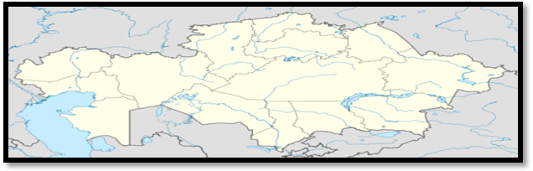  Дескриптор: (Берілген картаға орналастыру)  1. Беғазы-Дәндібай мәдениеті ескерткіштері табылған аймақтар  2. Көшпелі мал шаруашылығы пайда болған аймақтар  Қалыптастырушы бағалау: Үш шапалақ  3 топ:"Венн диаграммасы" . Андронов мәдениеті мен Беғазы-Дәндібай мәдениеттерінің ұқсастықтары мен айырмашылықтары  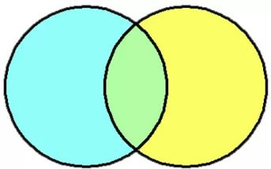  Дескриптор:  1. Андронов мәдениеті мен Беғазы -Дәндібай мәдениетінің ерекшелігін және ұқсастықтарын жазу  2. ортақ қасиетін жазу  1. Қалыптастырушы бағалау: "Үш шапалақ" әдісі |  |  |  |  | Оқулық 33-34 бет, флипчарт, маркерлер  https://www.youtube.com/watch?v=IxC9O028Pvk  Флипчарт, маркер  флипчарт, маркер,
Соңы  5минут | (Кері байланыс) "Екі жұлдыз, бір тілек" әдісі |  |  |  |  | Интербелсенді тақта, стикер
Сабақтың соңы  5 минут  Рефлексия | "Менің сабақтан кейінгі әсерім"  - қандай ой пайда болды?  - не сезіндім? |  |  |  |  | Интербелсенді тақта, стикер
Саралау – Сіз қосымша көмек көрсетуді қалай жоспарлайсыз? Сіз қабілеті жоғары оқушыларға тапсырманы күрделендіруді қалай жоспарлайсыз? |  |  | Бағалау – Оқушылардың үйренгенін тексеруді қалай жоспарлайсыз? |  | Денсаулық және қауіпсіздік техникасын сақтау
1.Топтық, жұптық, жеке жұмыстар арқылы өзара қолдау жүзеге асырылады. Ротация, Венн диаграммасы, Кескін картамен жұмыс әдістері арқылы игеруді ұсындым.  Әдіс-тәсілдерге бағыттауда тыңдалым, айтылым, оқылым және жазылым дағдылары қалыптасады.  2.Оқушылардың білімін саралау мақсатында ізденіс, зерттеушілік, сын тұрғысынан ойлау, проблемаларды шешу, дәлелдер келтіру дағдыларын дамытуға бағыттадым.  3. Барлық оқушылар:  - Академик Ә.Марғұланның археологиялық зерттеулерімен танысады;  Оқушылардың басым бөлігі:  - Оқушылар артефактілер негізінде қола дәуірі адамдарының өмірі мен дүниетанымын сипаттайды;  Кейбір оқушылар:  - Кейбір оқушылар Беғазы-Дәндібай мәдениетінің ерекшеліктерін зерттеп, өзге ескерткіштермен салыстыра біледі. |  |  | 1.Оқушылардың өткен тақырыптарда алған білімін жаңа сабақпен байланыстыруда ой түрткі сұрақтарын беру  2.Қалыптастырушы бағалаудың "Бас бармақ", "Үш шапалақ" әдістерін пайдалану  3.Кері байланыс  "Екі жұлдыз бір тілек" әдісі |  | Санитарлық -  гигиеналық  ережелерді  сақтау.  Техникалық- қауіпсіздік сақтау  https://www.youtube.com/watch?v=IxC9O028Pvk
Рефлексия |  |  | "Менің сабақтан кейінгі әсерім" . Оқушылар сабақтың соңында  - қандай ой пайда болды?  - не сезіндім? деген сұрақтарға жауап береді.
Сабақ/оқу мақсаттары мен міндеттері орындалды ма?
Бүгін оқушылар не білді?
Сабақ қалай, қандай деңгейде өтті? .Жоспарлаған шаралар тиімді болды ма?
Мен берілген уақыт ішінде үлгердім бе?
Мен өз жоспарыма қандай түзетулер енгіздім және неліктен?

